Referat af generalforsamlingen
tirsdag d. 15. marts 2016

16 medlemmer incl. bestyrelsen var mødt op til Løjt Idrætsforenings ordinære generalforsamling.

- Valg af dirigent

Formanden Erik Steen Boe bød velkommen og foreslog Svend Olesen som dirigent. Da der ikke var andre forslag, blev han valgt.
Dagsorden:
- Valg af dirigent
- Formandens og udvalgenes beretninger
- Fremlæggelse af det reviderede regnskab
- Indkomne forslag
- Valg
Formand Erik Steen Boe (ønsker ikke genvalg)

Sekretær Henning Mikkelsen (ønsker ikke genvalg)

- suppleant Svend Olesen
- suppleant Claus Peter Nielsen

Revisor Frands Lund
Revisorsuppleant Ejler Schütt
6. Eventuelt

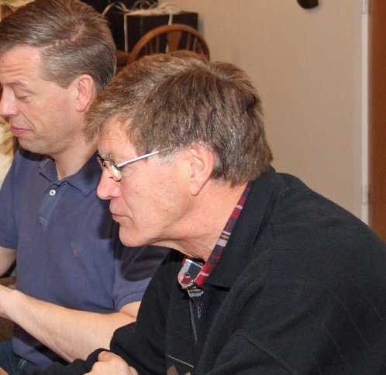
Svend Olesen kunne konstatere, at generalforsamlingen var lovlig varslet ved annoncering på opslagstavlen i hallen, samt på Infokanalen d. 9. februar.

2. Formandens og udvalgenes beretning(er)
Formandens beretning:
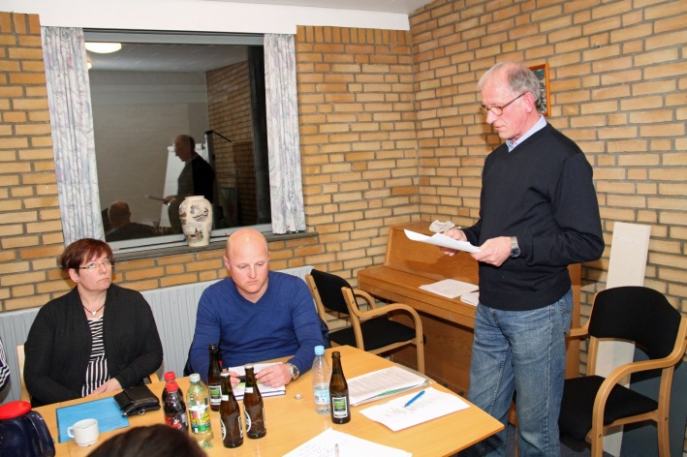
Foreningsåret 2015 har været et aktivt år med gode initiativer fra de forskellige afdelinger. Der har været god udnyttelse af halkapaciteten.

Foreningens medlemstal pr. 31.12. 2015 er på 1068 aktivitetsmedlemmer.

Der har været Lopper & Leg d.15.marts 2015, Store Legedag/ Løjterlig Lørdag d. 30. marts 2015 samt Juletræsfest d. 13. dec. 2015. En tak til jer, der har gjort en indsats i den forbindelse!
Tak til dem der medvirkede til arbejdsdag i idrætsanlægget!
Ny opvisningsbane og stadion blev indviet d. 18. sept. 2015.

Der er en undersøgelse i gang omkring fremtidens idrætsfaciliteter, hvor rapporten kommer d. 29. marts, derefter høringsperiode 11. april – 11. maj, og så workshop, med endelig beslutning af Kultur-og Fritidsudvalget d. 13. juni 2016. Noget der får betydning for det fremtidige arbejde i idrætsforeningen!!

Løjt I. F. er medlem af Aabenraa Fritidsråd, hvor der er et samarbejde med kommunens Kultur-og Fritidsudvalg.
Der er mulighed for at søge midler til mindre aktiviteter, foruden der er etableret en anlægspulje til mindre anlægsønsker, hvor der kan søges om midler. Der henvises til hjemmesiden for Aabenraa Fritidsråd.

I 2015 blev ”LEIF Møllers Mindeplade” tildelt Jesper Poulsen fra håndbold, der har gjort en stor indsats i afdelingen. Velfortjent ”Tillykke” til Jesper!

Økonomi:
Idrætsforeningen kommer samlet ud med et underskud på kr. 33.428,44 for 2015, der bl.a. er udtryk for højt aktivitetsniveau. Ud fra de givne omstændigheder et ok resultat, og foreningens økonomi er i orden.
Alle afdelinger opfordres til at takke baglandet, frivillige og alle der har gjort en indsats!

Støtteforeningen gør et stort arbejde med lotto fra september til april måned hver søndag aften. Den ny ordning for afdelingernes hjælp er blevet godt modtaget.
En stor tak til støtteforeningen, dens bestyrelse og idrætsforeningens forskellige afdelinger, der på skift hjælper til.

Vores foreningsblad for Løjt I. F. udkommer 4 gange om året. Bladet bliver husstandsomdelt og er et vigtigt kommunikationsmiddel for idrætsforeningen, foruden vi har en hjemmeside for Løjt I. F. WWW.Loejt-if.dk

Tak til alle, der har bidraget og gjort noget i årets løb!

Løjt I. F. er en forening, der hovedsagelig er baseret på frivilligt arbejde, og på baggrund heraf vil jeg sædvanen tro afslutte med en stor tak for en god indsats og et fortræffeligt samarbejde med idrætsudøvere, trænere og instruktører, hjælpere m.m.
Sponsorer og annoncører, bestyrelsen, udvalgsmedlemmer og medarbejdere i anlægget, støtteforeningen og i øvrigt alle, der bakker op om vores foreningsliv!

Spørgsmål: Er det meningen, at kommunen vil overtage idrætsanlæggene, som man ser i f.eks. Haderslev?
Formandens svar: Det er ikke til at vide. I givet fald så kan kommunen bestemme mere bl.a. med udnyttelsen af haltimerne. I givet fald vil det medføre ændringer, og så er der økonomi i det.

Beretningen godkendt med applaus.

Udvalgenes beretninger

Fodbold
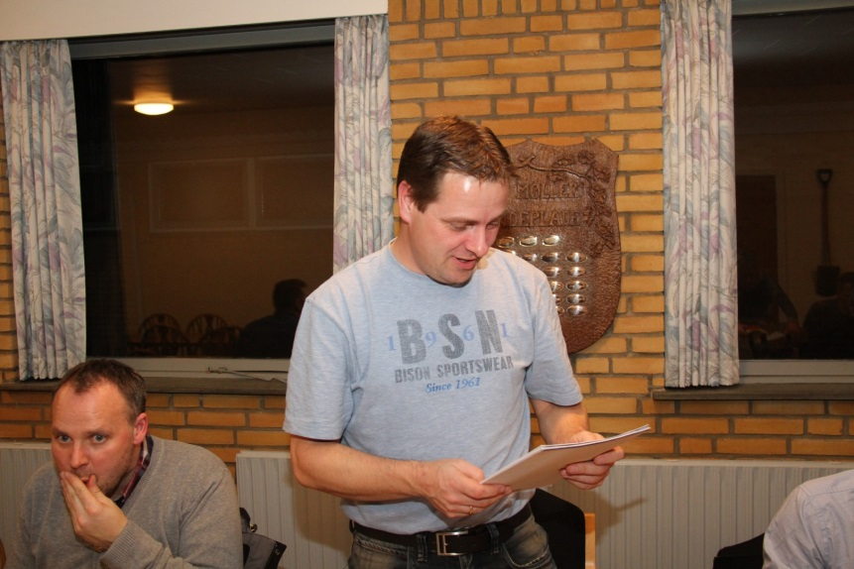
Fodboldafdelingens formand Carsten Lund fremlagde afdelingens beretning:
Så gik der endnu et år med fodbold i Løjt.
Vi er i klubben pt ca. 300 betalende medlemmer. Dette er nogenlunde hvad vi har ligget på de sidste par år.
Efter en vinter med flere gode indendørs resultater, så sluttede vi traditionen tro af med vores 3-bold stævne, som i 2015 hed Hjem-is cup 2015. Det var endnu et stævne som forløb uden de store problemer Med stor aktivitet på banerne og ditto på lægterne, så var der en god stemning i begge haller. Vores bod var tillige et tilløbsstykke, så der kom lidt ekstra gode kroner i kassen. Succesen vil blive gentaget i 2016, endnu engang med Hjem-is som sponsor..
Efter en opstart på Hundklem med de udfordringer det bærer med sig, så kom vi i starten af april tilbage på græs arealerne omkring hallen. Foråret bød på mange fine resultater, men mest iøjnefaldende var nok at vores u 15 piger blev nr. 2 ved Jysk mesterskab.
1. halvdel af sæsonen gik mod slutningen, men inden vi alle kunne gå på ferie, så skulle vi afholde vores utroligt populære fodboldskole. 2015 bød på en anerkendelse fra DBU, da det var 10. gang, at der blev afholdt fodboldskole i Løjt. Endnu engang var det en fantastisk uge for børn og trænere, men mon ikke Oldboys havde en lidt lang torsdag aften foran et par hundrede begejstrede tilskuere. Tak til Hjem-is for forfriskningen i halvlegen. Vi ser alle frem til endnu en fodboldskole i 2016.
I skyggen af den populære fodboldskole måtte vi desværre aflyse pige raketten. Det er ikke nogen hemmelighed, at vi er udfordret på antallet af pige spillere i de mindre årgange, så i 2016 vil vi igen prøve at få piger til at komme forbi fodboldbanerne i Løjt, så vi kan mønstre nogle flere pigehold.
Anden halvdel af 2015 er vel nok et af de mest succesrige halvår i mange år for fodbold afdelingen. U15 piger rykkede op i mesterrækken, men ligeså vigtigt og fantastisk var det at vores 2 seniorhold hver især rykkede en serie op, så vi i 2016 har hold i serie 3 og 4. Det bliver spændende at følge alle tre hold i foråret.
Men også det nye initiativ med fodboldfitness og et 8-mands hold i dame senior kom på programmet. Tak til Mette med flere for at få disse 2 aktiviteter i gang, håber det er kommet for at blive.
August blev også måneden hvor vi kunne indtage vores nyanlagte stadion. Indvielsen foregik en fredag aften, hvor vi slog Hjordkær samt fik vores nye scoringstavle indviet. Igen var der mange på stadion, hvilket jeg håber vil blive mere permanent omkring kampe på stadion.
Løjt Cup 2015 blev som tidligere år en succes og vil blive gentaget i 2016. Dog var det endnu engang svært at få frivillige til at give en hånd med i boder og tombola, så tak til Tordenskjolds soldater og andre for endnu engang at være behjælpelige med at fuldføre dette fantastiske arrangement.
Tak til Martin Brink for at støtte op omkring arrangementet som sponsor, da den oprindelige hovedsponsor skred i svinget.
Men årsmødet i region 4 var vel toppen af kransekagen på et forrygende år. Her blev jeg overrasket over at Daniel havde indsendt en lille skrivelse omkring Løjt, men når man så bliver udnævnt til årets klub i Region 4, så er det hele jo bare fantastisk.
Ved samme lejlighed blev Leif Christensen hædret for 25 års frivilligt arbejde i DBU og fik en velfortjent hædersbevisning. Tillykke til Leif.
Nu venter vi så bare på om vi kommer med til den store finale d. 21. marts 2016.
Udover resultaterne på banen, så har vi også fået en masse omtale omkring vores tilstedeværelse på Facebook Dette er et medie som kommer ud i de fjerneste kroge, og med omtale på DBU’s hjemmeside og en video (oprykning til serie 3) der gik helt amok med antal visninger ,så er det helt klart et medie der skal bruges i stor stil til markedsføring af vores klub.
Selvom nogle resultater fanger mere opmærksomhed end andre, så vil jeg gerne her lykønske alle de hold som i løbet af 2015 har hevet pokaler og medaljer med hjem til klubben. Med et budget på 40.000 kr (tror det er ganske uhørt i andre klubber), så har vores medlemmer repræsenteret Løjt på fornemmeste vis, både på græs og halvgulv.
Løjt skills blev etableret inde i sæsonen 2015/2016. Tak til Stinus, Henrik, Jack og Daniel for at starte denne form for træning op. Da det netop er afsluttet for denne vinter, vil jeg bare her konstatere at det som så mange andre ting i 2015 har været en succes. I samarbejde med trænerne vil vi i bestyrelsen snakke om hvordan vi kan videreudvikle dette arrangement, så flere kan deltage til næste år.
Tak til alle trænere og holdledere for jeres engagement i 2015, og kan vi i 2016 bare komme i nærheden af resultaterne og omtalen fra 2015, så er det en cadeau til i og omkring fodbolden i Løjt.
Tak til alle frivillige for jeres hjælp til vores arrangementer i det forgangne år. Jeg håber at endnu flere vil følge jeres eksempel, så vi i 2016 kan få lettere ved at engagere folk til vores aktiviteter. Vi skal alle løfte i flok, hvis vi vil have en sund og god fodboldafdeling. Derudover bidrager det til at vi kan holde en lav pris på kontingent for alle.
Tak til Jørn Thomsen for hans mangeårige engagement i Løjt IF, hvor han i en alder af 70 år har valgt at sætte støvlerne på hylden.
Tak til bestyrelsen for godt samarbejde.
Hermed vil jeg afslutte min beretning for 2015 og ønske alle held og lykke på banerne i 2016.
Beretningen godkendt uden bemærkninger og med applaus.
Håndbold
Håndboldformand Jesper Poulsen fremlagde afdelingens beretning:
Endnu et år er gået i håndboldens tegn, mange sjove, aktive timer har vores mange trofaste ledere/trænere/forældre osv. Arbejdet for at give alle vores medlemmer fornøjelige oplevelser med håndbolden. Der skal lyde en stor tak til jer alle, ikke mindst de trænere / bestyrelses medlemmer / frivillige hjælpere, der har ydet en flot indsats i løbet af året, til glæde og gavn for vores medlemmer.
I en tid hvor det at være frivillig i en forening ikke er ”in”, hvor der til tider skal ekstra opråb / ekstra mails / for at få en forældre eller aktiv til at hjælpe ved et arrangement / stævne / eller lign. Dette kan vi heller ikke i håndbold afdelingen sige os fri for at skulle engang i mellem, det kan lige netop være dette der gør det surt at være frivillig i en forening. Det er et punkt vi i håndbold afdelingen vil i samarbejde med de øvrige idrætsgrene i Løjt IF, arbejde aktivt for at finde et fælles fodslag for dette. For alle frivillige i Løjt IF har et fælles mål – give vores medlemmer de bedste forhold og oplevelser, de 2 ting koster midler.

Håndbold afdelingen har i 2015 været aktive med at skaffe midler ved:
- Sydbanks Generalforsamling
- Præmiespil
- Julekalender
- Super Brugsen Løjt julestævne
- Hjælpe ved Super Brugsen arrangementer

Igen i år har vi et rigtigt godt samarbejde med Genner omkring U16 pigeholdet, det er blevet udvidet med U12 piger, det er til stor glæde for begge klubber, et samarbejde vi gerne ser udvidet.
En dejlig fremgang i de små rækker har vi set i år, med nye og friske hoveder på træner- bænken, kan vi se at der flyttes medlemmer – flot. For første gang i mange år har vi U10 piger , endda 17 af dem – fra 0-17 , kan vi vist godt kalde for godkendt. En stor ros skal der lyde til Louise, Lene, Jacob, Nadine – for jeres store indsats.
På de andre årgange ser det rigtig godt ud, samt på vores senior side, er der ved Hanne & Benjamin flot tilslutning. Old Girls kniber det lidt, tror det kommer i næste sæson, så har flere af dem haft tid til at vænne sig til at de ER Old Girls..
Håndboldafdelingen har i 2015 haft stor fokus på at give vores medlemmer oplevelser, som går i tråd med, håndbold/socialt/aktivt , vi synes vi her har haft mange positive tiltag, vil her nævne:
- Agerskov Klub Tur for alle ungdomsspiller
- Afslutnings stævner
- Klub dragter til alle
- Jule stævne i Løjt
- Håndbold tur til VM i Herning

Året 2015 er også et rigtigt godt år økonomisk, vi kom ud med et rigtigt flot positivt resultat.
2 udvalgsmedlemmer har desværre valgt at stoppe, som jeg for det første har stor respekt for, men også trist over. Betina har ydet en meget stor indsats i bestyrelsen over mange år, med hård hånd haft styr på vores økonomi, samt aldrig været bange for at yde en indsats.
Claus siger også stop efter en del år, stor respekt for erkendelsen af at tiden ikke er til dette længere, Claus har ydet en stor indsats på de indre linjer.
Vil på hele håndboldafdelingens vegne sige jer tak for kampen.

Til sidst en stor tak til alle medlemmer, frivillige, samt ikke mindst Bestyrelsen – for indsatsen.

Beretningen ligeledes godkendt med applaus.

Gymnastik
I stedet for Carina Davidsen fremlagde Niels Bo Michaelsen afdelingens beretning:
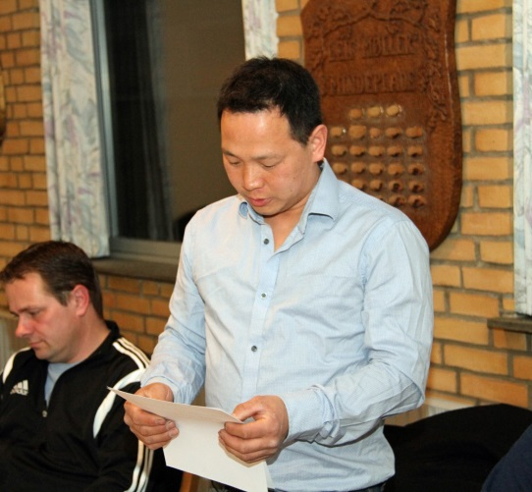
Så er der igen gået et år, og det er tid til at se tilbage.
I Marts havde vi traditionen tro gymnastikopvisning. Her viste alle hold, hvor dygtige de var blevet i vinterens løb. Det var som sædvanligt en festlig og flot dag.
Vi havde 2 store gæstehold med – Aabenraa Egnens Juniorhold og Hoptrup Efterskole - Danceteam og der var rigtig mange mennesker i hallerne igen i år.
Søndag d. 3. maj holdt vi evaluering af sæsonen. Det foregik først her i hallen, hvor vi evaluerede og spiste pizza. Derefter afsluttede vi med at tage en tur til Haderslev, hvor vi så Verdensholdet.
I løbet af foråret/sommeren arbejdede vi i udvalget med at ændre i holdstrukturen og finde de sidste trænere til ny sæson.
D. 12. august holdt vi planlægningsmøde med trænerne til den nye sæson og vi fik fordelt haltiderne, så vi kunne blive klar til sæsonstart.
September = opstart af alle holdene.
Også i år kom der rigtig mange gymnaster.
Vi havde lavet en anderledes opdeling på børneholdene for at undgå at holdene blev for store:
Store børnehavebørn/0.-1. kl. blev delt op i pige- og drengehold. Det gjorde at holdene var lidt mindre.
Forældre/børn holdene blev delt op i 2. Et for de 1-2 årige og et for dem på 2-3(4) år. Desværre så var der her færre gymnaster i forhold til sidste sæson, hvor der var over 40 børn. Det resulterede så i 2 meget små hold. Efter jul slog vi så de to hold sammen, så det blev til et hold med ca. 20 børn + forældre.
Herudover har vi også vort stavgangshold, der går hver onsdag formiddag – hele året.
16. november holdt vi evalueringsmøde med trænerne, hvor der blev drøftet, hvad der var godt og skidt og evt. ændringer.
I December blev der holdt julehygge på holdene.
---
I gymnastikudvalget har der også været travlt. Vi holder møder ca. 1 gang i måneden og lidt oftere omkring sæsonopstart og opvisning. Sidste sommer brugte vi en del tid på den nye holdsammensætning og fordelingen af haltimer.
2015 gik vi desværre ud med et underskud på: 2.167,48 kr. Dette skylder at fællesudgifterne var væsentlig højere end budgetteret.
Sidste år havde vi i alt 259 medlemmer. I denne sæson har vi 259 medlemmer. Præcis samme antal gymnaster.
-Desværre er der kun 13 gymnaster på Tons, hvor der sidste år var flere. Juniorpiger er kun 7 gymnaster. der er så lidt flere på børneholdene i forhold til sidste sæson.
Tak til alle der bidrager til at det er både muligt og sjovt at gå til gymnastik.
Lone Regel, Margit Adolpsen Krag og Gitte Christiansen stopper i udvalget.

Nye medlemmer i gymnastikudvalget:
Nicole Schneider Dahl, Anita Faaborg Lindeborg, Bettina Frost Nørgaard og Niels Bo Michaelsen.

Beretningen godkendt uden kommentarer og med applaus!

Badminton
Steffen Hack fremlagde afdelingens beretning:

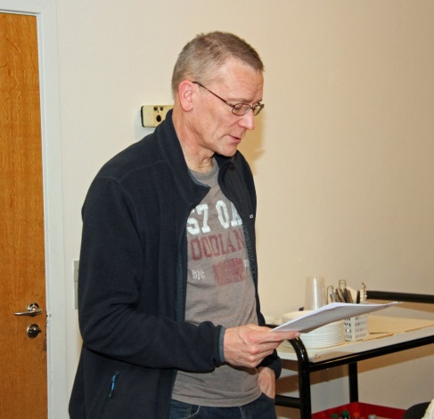
Sæsonen 2015/2016 har medlemsmæssigt budt på nogenlunde samme antal som sæsonen før.
22 børne- og ungdomsspillere
12 turneringsspillere
58 motionsspillere
Børne- og ungdomsspillerne har i år fået nye trænere Frank Lundsberg og Henrik Koch. Spillerne har trænet som et stort hold med 2 timer træning om mandagen fra kl. 17 – 19. For at de kunne spille fra kl. 17 – 19 måtte vi rokere lidt rundt på nogle af motionsspillerne, hvilket gav lidt utilfredshed, men vi fandt en løsning, som alle kunne affinde sig med. Der er mange nye spillere blandt ungdomsspillerne, så derfor er der ikke mange, som har deltaget i stævner i år.
Seniorspillerne har i år kun deltaget med 1 hold i turneringen, og modsat tidligere år hvor man har ligget i toppen, så ligger holdet i år placeret i bunden.
Ved sæsonstart havde vi mange ledige baner til motionsspillerne, men disse blev efterhånden også besat bortset fra tiderne mandag fra kl. 16 – 17 og fra kl. 21 – 22. Vi håber på flere motionsspillere til efteråret.
Badminton kom ud med et overskud på kr. 27.696,35. Herfra skal trækkes vores andel af fællesudgifter kr. 15.059,81, så afdelingen slutter med et reelt overskud på kr. 12.636,54.
På den forrige generalforsamling ønskede Hanne Friis at træde ud af bestyrelsen, og da der ikke var andre kandidater til posten, består udvalget af Erik Steen Boe, Steffen Hach og Jytte Hansen. Udvalget fortsatte også dette år som et udvalg uden formand, hvor Jytte eller Steffen deltager i HB møderne.
Fra efteråret 2015 blev der foretaget ændringer med hensyn til hjælpen til lottospillerne. Vi skulle nu blot stille med 6 personer til opstilling kl. 17.30, hvilket gjorde det meget nemmere at klare.
Fra udvalget skal lyde en kæmpestor tak til begge vore dygtige trænere Frank og Henrik for deres store indsats, til Rita og Kim for deres hjælp til klubmodul og til hallens personale.

Beretningen godkendt med applaus!
Tennis
Afdelingens beretning:
Vi kom tidligt i gang med klargøring af banerne, og tennisspillet startede væsentligt tidligere, end vi plejer at kunne takket være hurtig færdiggørelse fra Hallens side. Desværre viste sommeren sig ikke fra sin venligste side. Til gengæld kunne vi spille til langt hen i november måned.
Ungdomsafdelingen havde stadig ikke fået vokseværk, men deltagerne var som sædvanlig i gode hænder hos Heinz, Rasmus og Kasper.
Rasmus og Kasper har desuden været i Stubbæk som DGI instruktører.
Niels Eckhoff blev valgt til året spiller. Selv om han bor i Aabenraa, har han spillet tennis i Løjt i flere år. Niels deltager altid med en positiv indstilling og bakker også de andre spillere op, hvis spillet driller. Niels er en god kammerat og altid villig til at give en hånd med til det praktiske.
For seniorenes vedkommende var vi igen pænt repræsenteret i DGI’s tennisturnering. Hvor Allan med hjælp fra Tom og Kim, de var reserver for en skadet Anthony, blev mester i A 32 rækken.
Til gengæld var der igen i år pæn tilslutning til årets klubmesterskab, hvor Lone tog sig af singlemesterskabet for kvinder foran Tina. Gustavo og Kim løb med mesterskabet i herredouble med en sejr over John og Tom. I single slog Gustavo sikkert Tom i finalen.
Der blev i løbet af dagen hygget med kaffe og hjemmelavet kage, tak til Lone og Tina, samt grillede pølser til frokost. Mesterskabet sluttede traditionen tro med spisning og hygge i klubhuset.
I denne vintersæson måtte vi opgive minitennis. Trænerne Kasper og Rasmus kunne på grund af egen træning ikke varetage træningen på vores sædvanlige træningstid om tirsdagen. Vi prøvede at finde en byttemulighed med en af de andre afdelinger, men dette måtte opgives da deres respektive træneraftaler var på plads.
Sisse og Kim tog sig igen af arbejdet med stævner på såvel hjemmebane, som ude i DGI’s regi.
Klubhuset er igen under renovering/ombygning. Preben, Tom og Allan er startet med at ”flytte” køkken og rive det lille redskabsrum ned. Redskabsrummet flytter ud i læskuret som bliver lukket af. Tak for den frivillige indsats. John var hurtig, da han opdagede, at Fjernvarmeværket var ved at skifte kantinemøbler ud og spurgte, om de ikke kunne tænke sig at sponsere de gamle til tennisklubben. Det ville de gerne. Tak for det.
Vi skal igen i år have gjort banerne klar til, at hallens personale kan få lagt og tromlet det nye grus. Foreløbig satses på først i april måned. Håber at vi igen i år ser mange hjælpere til klargøringen.
Vi kom ud af regnskabsåret med et overskud på godt 10.000,- og har fået 5.000,- fra Landsbyfonden, så der burde være plads til renovering af tennisanlægget i år.
Tak til alle, der i stort og småt har bidraget til ”livet” i tennisafdelingen.

Volleyball
Formanden Tina Jepsen aflagde afdelingens beretning:

Året 2015 var, som altid et godt volleyball-år, et par nye spillere er det blevet til, men desværre falder nogle også fra, vi kunne godt tænke os flere medlemmer.
Vi bruger Facebook, klubmodulet, altså hjemmesiden, klubbladet og løbesedler, for at gøre reklame, samt mund til mund metode, desværre uden den store virkning.
Vi var i året 2015 med i DGI-turnering med et Åbent-hold. Vinder og taber ligeligt.
Sæsonafslutning foråret 2015 blev afholdt på Vesterballevej (privat) med påhæng, som sammenskudsgilde.
Juleafslutning blev sædvanen tro, afholdt på Søndervang hos Havelund, både sæsonafslutning og juleafslutning var rigtig hyggelige, med god opbakning fra holdet.
Tak for det altid gode humør, tak til trænerne, tak for ”frivillig” hjælp til LOTTO-søndage.

Der var et spørgsmål om, hvorfor medlemstallet er dalet: Tina svarede, at det bl.a. skyldtes at nogle medlemmer er blevet ældre, og så er nogle lærere stoppet pga mindre tid.
Beretningen godkendt med applaus.
Petanque
Formanden Inge Lis Larsen fremlagde sin sidste og afdelingens beretning:
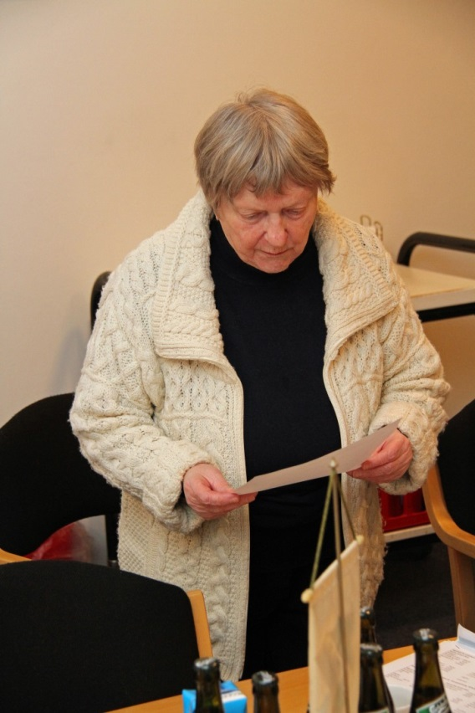
Der har været afholdt vinspil i april, maj, juni, juli, august og september måneder.
Mange gæster og flot fremmøde.
Vi afholdt et familiearrangement i juni, dejligt vejr så vi kunne sidde ude og hygge os, samt spille lidt.
I august kom Genner over og spillede, også en hyggelig aften.
Vi havde det store heldags vinspil i september (med 40 deltagere) og mange sponsorpræmier
Også i september afviklede DGI deres stævne for 4 mandshold på vore baner. Medlemmer udførte det praktiske arbejde
Stævnerne blev afviklet med medlemmernes hjælp. Tak for det.
Ingen af de nuværende medlemmer har været interesseret i at spille i andre klubber.
Vi har heller ikke deltaget i DGI’s sommerturnering.
DGI har inviteret til møde i november og nu her i marts, Inge Lis har deltaget.
I begyndelsen af november indkaldte vi til et ”krisemøde” hvordan skulle vi komme videre?
Vi er få medlemmer: man vil gerne have adgang til at spille, men ingen vil lave det praktiske arbejde.
Man kan vel godt være medlem af idrætsforeningen og spille petanque alligevel?
Der er sat en side i det grønne blad med efterlysning af nye spillere i alle aldre, så alle bliver gjort opmærksom på, at petanque ikke bare er en senior idræt.
Denne beretning er den sidste fra den nuværende formand.
Tak for godt kammeratskab og mange sjove timer.

Beretningen godkendt med applaus!
Løb
Ole B. Johansen, formand for løbeafdelingen, fremlagde afdelingens beretning:
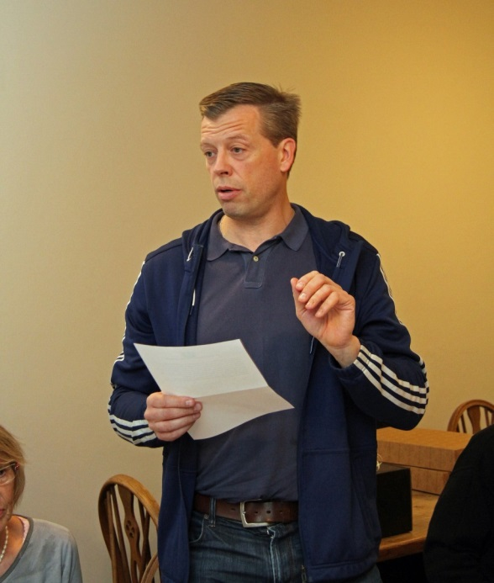
Lørdag d. 30 maj 2015 var 7 gang vi gennemførte Løjt løbet. Vi holdt 4 gange fortræning med stor succes. Ruterne var de samme som året tidligere og super opbakning fra publikum når løberne kom ind i målområdet. Vi havde også en god dag sammen med store legedag og en hyggelig fest om aftenen. Samlet set fik vi skabt et overskud på over 80.000 kr., som er videre sendt til Løjt IF. Vi har som tidligere også støttet Løjt og Barsmark frivillig brandværn med hver 2500 kr. Løjt forsamlingshus fik 5000 kr. i støtte til nye lamper.
Løjt Lands løbeklub har også deltaget med ca. 20 mand til DGI cross. Vores medlemstal er stort set uændret og er på ca. 35 medlemmer. Alle i bestyrelsen ønskede genvalg.

Spørgsmål: Hvordan fungerer det i det daglige?
Ole svarede, at der var et fast løbetidspunkt. Der kunne godt være flere medlemmer.

Oles beretning godkendt med klap!

3. Fremlæggelse af det reviderede regnskab

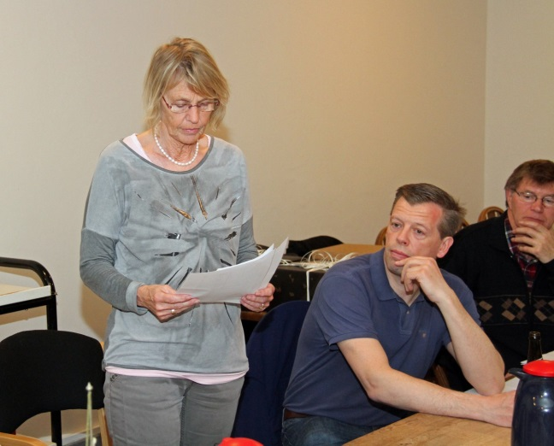

Kassereren Marianne Olesen fremlagde årets regnskab (uddelt som et forenklet og overskueligt bilag), som viste et underskud på kr. 33.428 (2014: kr. 97.015 i underskud).
Indtægter i alt: kr. 1.159.000 (2014: 960 765)
Udgifter i alt: kr. 1.192.000 (2014: 1 057 781)

Foreningen har et aktivitetsmedlemstal på 1068 (2016: 914), som har betalt et kontingentbeløb på 598.500 kr.
Af aktiver har foreningen 392.072 på bankkonti.
Udgiften på 10.000 kr. i bøder er først og fremmest fra håndbold og fodbold, og de skyldes mest bøder for afbud, som ikke kan undgås.
Sponsorater på kr. 58.000 kommer især fra håndbold.

Regnskabet godkendt med applaus!
4. Indkomne forslag

Der var ikke indkommet forslag

5. Valg

Formand Erik Steen Boe (ønskede ikke genvalg)
Martin Brink valgt som ny formand (m. applaus!)

Poul Søndersø valgt som ny næstformand for et år (m. applaus!)
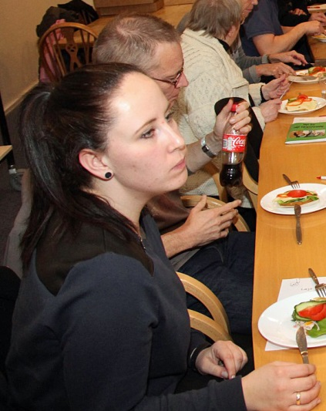
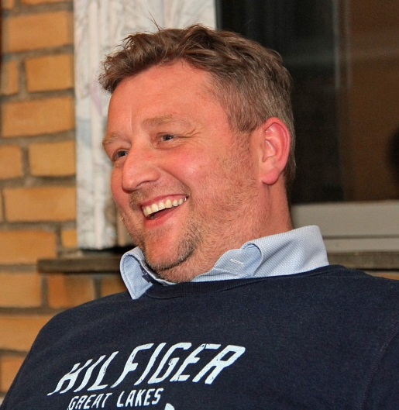

Poul Søndersø – ny næstformand Louise Todsen – ny sekretær

Sekretær Henning Mikkelsen (ønsker ikke genvalg)
Louise Todsen valgt som ny sekretær (m. applaus!)

1. suppleant Svend Olesen - genvalgt m. applaus
2. suppleant Claus Peter Nielsen - genvalgt m. applaus!

Revisor Frands Lund – genvalgt for et år m. applaus
Revisorsuppleant Ejler Schütt - genvalgt m. applaus

Eventuelt
Formanden fortalt om den nye helhedsplan for Løjt, og især campusområdet mellem hal og skole, hvor et udvalg arbejder med planerne.
Undertegnede takkede formanden for sit virke som formand i 20 år, det overgår langt tidligere formænd.
Sekretæren kom også ind på, hvordan tiden har ændret sig i de 36 år, han har virket. På det sidste er foreningens arkiver så som protokoller, referater, avisartikler og billeder blevet skannet ind og vil snart tilgå foreningen. Det aftales med Løjt Lokalhistorisk Forening om de vil have arkiverne til opbevaring .
Der blev efterlyst flere deltagere til generalforsamlingen. Der burde gøres mere bl. a. fra afdelingerne.
Til sidst overrakte den nye formand gaver til de afgående bestyrelsesmedlemmer formand Erik Steen Boe og sekretæren Henning Mikkelsen efter hhv. 20 og 36 års virke i hovedbestyrelsen.
*

Dirigenten nedlagde herefter sit hverv og gav ordet til formanden.
Formanden takkede dirigenten for ledelse af generalforsamlingen og bad til sidst forsamlingen om at udbringe et trefoldigt leve for

Løjt Idrætsforening.

Referat: Henning M.

